ИГРЫ СО СМЕРТЬЮ
(о детском суициде)
Суицид может иметь место, если важная проблема остается актуальной и нерешенной в течение нескольких месяцев и при этом ребенок ни с кем из своего окружения не делится личными переживаниями по этому поводу, то есть налицо кризис.
Виды кризисов:
1. травматический (неожиданная утрата близкого человека)
2. развития (недостижение того, к чему стремился человек долгое время)
3. накопительный (накопление боли, все в жизни сводится к черному цвету)
Основные причины, подталкивающие ребенка к уходу из жизни :
-семейное неблагополучие (смерть или тяжелая болезнь родственника, развод родителей, алкоголизм родителей, ссоры, скандалы, жестокое обращение)
-«скрытое неблагополучие» в благополучной семье, психологическое насилие над ребенком, неприятие его таким, какой он есть
-несчастная любовь
-проблемы в отношениях со сверстниками;
-подражание любимому киногерою, артисту, кумиру, увлечение молодежными музыкальными и эстетическими течениями
-шантаж с целью получения желаемого.
Будьте бдительны! Суждение, что самоубийцы никому не говорят о своих намерениях, неверно.
Большинство людей в той или иной форме предупреждают окружающих. А дети вообще не умеют скрывать своих планов. Разговоры вроде «никто и не мог предположить» означают лишь то, что окружающие не приняли или не поняли посылаемых сигналов. Ребенок может прямо говорить о суициде, может рассуждать о бессмысленности жизни,
что без него в этом мире будет лучше.
Должны насторожить фразы типа «все надоело», «ненавижу всех и себя», «пора положить всему конец», «когда все это кончится», «так жить невозможно», вопросы «а что бы ты делал, если бы меня не стало?»,
рассуждения о похоронах. Тревожным сигналом является попытка раздать все долги, помириться с врагами, раздарить свои вещи, особенно с упоминанием о том, что они ему не понадобятся.
Кроме перечисленных, выделяются еще несколько признаков готовности ребенка к суициду, и при появлении 1-2 из которых следует обратить особое внимание:
-утрата интереса к любимым занятиям, снижение активности, апатия, безволие;
-пренебрежение собственным видом, неряшливость;
-появление тяги к уединению, отдаление от близких людей;
-резкие перепады настроения, неадекватная реакция на слова, беспричинные слезы, медленная и маловыразительная речь;
-внезапное снижение успеваемости и рассеянность;
-плохое поведение в школе, прогулы, нарушения дисциплины;
-склонность к риску и неоправданным и опрометчивым поступкам;
-проблемы со здоровьем: потеря аппетита, плохое самочувствие, бессонница, кошмары во сне;

- безразличное расставание с вещами или деньгами;

-стремление привести дела в порядок, подвести итоги, просить прощение за все, что было;

-самообвинения или наоборот- признание в зависимости от других людей

-шутки и иронические высказывания либо философские размышления на тему смерти.

Что делать? Как помочь?

Если вы заметили у ребенка суицидальные наклонности, постарайтесь поговорить с ним по душам. Только не задавайте вопроса о суициде «в лоб», если человек сам не затрагивает эту тему. Попытайтесь выяснить, что его волнует, не чувствует ли он себя одиноким, несчастным, загнанным в ловушку, никому не нужным или должником, кто его друзья и чем он увлечен. Можно попытаться найти выход из сложившейся ситуации, но чаще всего ребенку достаточно просто выговориться, снять накопившееся напряжение, и его готовность к суициду снижается. Разумным в данной ситуации будет и обращение к Господу и беседа со священником. Но всегда следует уяснить «Какая причина» и «Какова цель» совершаемого ребенком действия. Не бойтесь обращаться к специалистам. Обращение к психологу или психотерапевту в психоневрологический диспансер не означает постановки на учет и клейма психической неполноценности. Большинство самоубийц- психически здоровые люди, личности, творчески одаренные, просто оказавшиеся в сложной ситуации.
Спасти ребенка от одиночества можно только любовью!

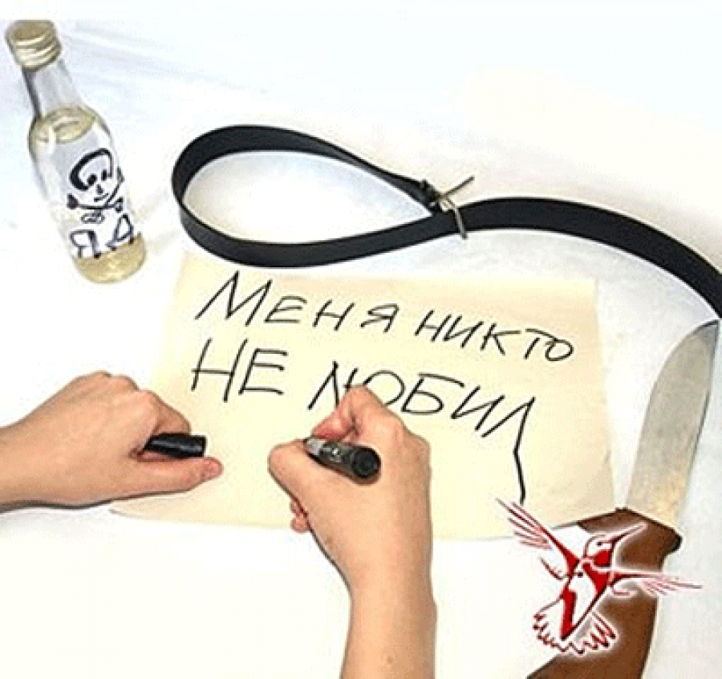

Адрес отделения психологической
помощи гражданам:
г. Когалым, ул. Дружбы Народов, д. 12 кв. 36

Контактный телефон:
8 (34667) 2-92-91 (доб. 205)

Сайт учреждения:
www.kson86.ru

Официальная группа учреждения
в социальной сети «ВКонтакте»:
https://vk.com/kson_jemchujina

Официальная группа учреждения
в социальной сети «Одноклассники»:
https://ok.ru/bukogalyms

Официальная группа учреждения
в социальной сети «Instagram»:
https://www.instagram.com/kkcson86/

Бюджетное учреждение Ханты –
Мансийского автономного округа – Югры «Когалымский комплексный центр социального
обслуживания населения»

ОТДЕЛЕНИЕ
ПСИХОЛОЛИЧЕСКОЙ ПОМОЩИ ГРАЖДАНАМ

ИГРЫ СО СМЕРТЬЮ



г. Когалым

Не экономьте на детях

Появляются игры, которые нацеливаю несовершеннолетних на суицид: «Беги или умри» с целью успеть пробежать прямо перед несущимся автомобилем; «огненная фея», призывающая ребёнка открыть газовые конфорки на ночь и лечь спать, чтобы стать феей «Winx». Уверен, будут ещё. Многих проблем можно избежать, просто наладив хорошие отношения с детьми.

По данным Генеральной прокуратуры, в России 62% суицидов среди подростков связаны с семейными конфликтами и общим неблагополучием, конфликтами с учителями, одноклассниками, друзьями, а также с боязнью насилия со стороны взрослых и черствостью окружающих.

Не экономьте на детях. Речь не о деньгах, одежде или айфоне.

Речь о чём-то более важном для них - Вашем качественном внимании. Ваша любовь, внимание, принятие, теплота и общение могут защитить их от необдуманных поступков.

Профилактика всегда лучше, чем борьба с последствиями.

За консультацией и профессиональной помощью вы можете обратиться по телефону психологической помощи 89527110073

Источник: сайт «Я – родитель!» http://www.ya-roditel.ru/parents/base/lecture/30444/

